ТЕХНИЧЕСКОЕ ЗАДАНИЕ НА РАЗРАБОТКУ СИСТЕМЫ

**«Планировщик выполнения заказов для производственных систем»**

2016 г.

Оглавление

**1. ОБЩИЕ СВЕДЕНИЯ 3**

**2. НАЗНАЧЕНИЕ И ЦЕЛИ СОЗДАНИЯ СИСТЕМЫ 4**

**3. ТРЕБОВАНИЯ К СИСТЕМЕ 5**

**4. УСЛОВИЯ ЭКСПЛУАТАЦИИ 8**

**5. ТРЕБОВАНИЯ К ПРОГРАММНОЙ ДОКУМЕНТАЦИИ 10**

**6. ТЕХНИКО-ЭКОНОМИЧЕСКИЕ ПОКАЗАТЕЛИ 11**

**7. СТАДИИ И ЭТАПЫ РАЗРАБОТКИ 12**

**8. ПОРЯДОК КОНТРОЛЯ И ПРИЕМКИ 14**

**ПРИЛОЖЕНИЯ 15**

**Приложение 1 15**

**Приложение 2 15**

**Приложение 3 15**

# 

# Общие сведения

Наименование программного комплекса

«Планировщик выполнения заказов для производственных систем»

Наименование Разработчиков и Заказчика работ

**Разработчики:**

Разработчик 1, контакты

….

**Заказчик:**

Заказчик, контакты: ….

Основания на проведение работ

Основанием для проведения работ является задание на учебный проект по дисциплине «ИТвОПР» для студентов группы М-08-17(2)

Сроки начала и окончания работ

Дата начала работ:01.09.2016

Дата окончания работ:31.12.2016

# 

# Назначение и цели создания системы

Область применения

Планирование работы на производстве - это процесс разработки и последующего контроля за ходом реализации плана создания, развития и функционирования предприятия. Применяя систему *«Планировщик выполнения заказов для производственных систем»* можно сформировать сбалансированную производственную программу, которая позволит принять решение об оптимальном использовании имеющихся мощностей.

Назначение и область применения

Система предназначена для планирования выполнения заказов для производственных систем, а именно для построения оптимального расписания работы оборудований (станков) для выполнения некоторого заказа:

* Составление расписания работы оборудований на основе имеющегося календаря
* Проверка составленного расписания на наличие ошибок
* Визуализация производственного процесса в виде диаграммы Ганта

Цели создания системы

Основными целями создания системы являются:

* Ознакомление с процессом разработки программного продукта

Требования к системе

Требование к структуре системы

Система должна выполнять построение производственного расписания.

Структура системы должна включать подсистемы, выполняющие задачи построения расписания; проверки расписания; предоставления пользовательского интерфейса для графического отображения производственного процесса в виде диаграммы Ганта.

Требование к подсистеме «Построитель расписания»

Требование к интерфейсу

Программа должна являться консольной программой Windows.

Требования к функциональным характеристикам

Программа должна принимать в качестве параметров командной строки путь к файлу: *name_of_input_dir [name_of_output_dir],*

где *name_of_input_dir* –директория, содержащая xml-документы определенного формата;

*name_of_output_dir* – директория, куда необходимо поместить файл-решение. Параметр может быть не указан. В случае отсутствия указания данного параметра файл-решение должен сохраняться в директорию, где находится файл программы.

После ввода команды и нажатия Enter подсистема должна создать выходной xml-документ в указанную директорию *name_of_output_dir*.

Требования к организации входных и выходных данных

Входные данные программы должны быть сгенерированы в виде отдельных файлов формата xml, отформатированных в виде определённого формата *(Приложение 1, Приложение 2).*

Требование к подсистеме «Отладчик-профилировщик»

Требование к интерфейсу

Программа должна являться консольной программой Windows.

Требования к функциональным характеристикам

Программа должна принимать в качестве параметров командной строки путь к файлу: *name_of_input_dir [name_of_output_dir],*

где *name_of_input_dir* – входная директория, содержащая xml-документы определенного формата (Приложение 2 (конфигурационный файл отладчика-профилировщика)),

*name_of_output_dir* – директория, куда необходимо поместить log-файл. Параметр может быть не указан. В случае отсутствия указания данного параметра log-файл должен записаться в директорию, где находится файл программы.

После ввода команды и нажатия Enter подсистема должна записать информацию о возможных ошибках log-файл.

Требования к организации входных данных

В качестве входных данных должен использоваться xml файл, сгенерированный в результате работы подсистемы *«Построитель расписания».*

Требование к подсистеме «Визуализатор расписания»

Требование к интерфейсу

Подсистема должна состоять из формы, содержащая рабочую область для отображения диаграммы Ганта и кнопок «*Загрузить расписание»* и «*Визуализировать*».

Интерфейс должен обеспечивать удобную навигацию в диалоге с пользователем, не имеющим специальной подготовки для работы с системой.

Требования к функциональным характеристикам

Для графического отображения построенного расписания подсистема должна иметь возможность выполнить следующую последовательность действий:

1. Нажать на кнопку «*Загрузить расписание».*
2. Выбрать xml-документ, удовлетворяющий характеристикам (*см. Приложение 3*).
3. Нажать на кнопку «*Визуализировать расписание».*

Подсистема должна построить диаграмму Ганта, который можно рассмотреть как детально так и в более общей форме.

При нажатии на любую из секций построенных графиков должна отображаться детальная информация по выбранной операции.

При нажатии на пустое место в окне построения графиков должна отображаться общая информация по построенному расписанию.

Требования к организации входных данных

В качестве входных данных используется xml-файл, сгенерированный в результате работы подсистемы «*Отладчик-профилировщик*».

Требования к временным характеристикам

Требования к временным характеристикам программы не предъявляются.

Время восстановления после отказа

Надежное (устойчивое) функционирование программы должно быть обеспечено выполнением Заказчиком совокупности организационно-технических мероприятий, перечень которых приведен ниже:

а) организацией бесперебойного питания технических средств;

б) использованием лицензионного программного обеспечения;

Отказы из-за некорректных действий оператора

Отказы программы вследствие некорректных действий пользователя недопустим.

# 

# Условия эксплуатации

Климатические условия эксплуатации

Климатические условия эксплуатации, при которых должны обеспечиваться заданные характеристики, должны удовлетворять требованиям, предъявляемым к техническим средствам в части условий их эксплуатации.

Требования к квалификации и численности персонала

Минимальное количество персонала, требуемого для работы программы, должно составлять не менее 2 штатных единиц — системный администратор и конечный пользователь программы — оператор.

Системный администратор должен иметь высшее профильное образование и сертификаты компании-производителя операционной системы. В перечень задач, выполняемых системным администратором, должны входить:

а) задача поддержания работоспособности технических средств;

б) задачи установки (инсталляции) и поддержания работоспособности системных программных средств — операционной системы;

в) задача установки (инсталляции) программы.

Требования к составу и параметрам технических средств

3.3.1. В состав технических средств должен входить IВМ-совместимый персональный компьютер (ПЭВМ), включающий в себя:

3.3.1.1. процессор Pentium-2.0Hz, не менее;

3.3.1.2. материнскую плату с FSB, ГГц - 5, не менее;

3.3.1.3. оперативную память объемом, 1Гигабайт, не менее;

3.3.1.4. операционную систему Windows 7 и выше;

Требования к информационной и программной совместимости

----

Требования к информационным структурам и методам решения

----

Требования к исходным кодам и языкам программирования

Исходные коды программы должны быть реализованы на языке C#. В качестве интегрированной среды разработки программы должна быть использована среда Visual Studio 2013.

Требования к программным средствам, используемым программой

Системные программные средства, используемые программой, должны быть представлены лицензионной локализованной версией операционной системы Windows 7 и выше.

Требования к защите информации и программ

Требования к защите информации и программ не предъявляются

Специальные требования

Специальные требования к данной программе не предъявляются.

# Требования к программной документации

Предварительный состав программной документации

Состав программной документации должен включать в себя:

5.1.1. техническое задание;

5.1.2. программу и методики испытаний;

5.1.3. руководство оператора;

# Технико-экономические показатели

Экономические преимущества разработки

Ориентировочная экономическая эффективность не рассчитываются. Аналогия не проводится ввиду уникальности предъявляемых требований к разработке.

# 

# Стадии и этапы разработки

Стадии разработки

Разработка должна быть проведена в три стадии:

1. разработка технического задания;

2. рабочее проектирование;

3. внедрение.

Этапы разработки

На стадии разработки технического задания должен быть выполнен этап разработки, согласования и утверждения настоящего технического задания.

На стадии рабочего проектирования должны быть выполнены перечисленные ниже этапы работ:

1. разработка программы;

2. разработка программной документации;

3. испытания программы.

На стадии внедрения должен быть выполнен этап разработки подготовка и передача программы

Содержание работ по этапам

На этапе разработки технического задания должны быть выполнены перечисленные ниже работы:

1. постановка задачи;

2. определение и уточнение требований к техническим средствам;

3. определение требований к программе;

4. определение стадий, этапов и сроков разработки программы и документации на неё;

5. согласование и утверждение технического задания.

На этапе разработки программы должна быть выполнена работа по программированию (кодированию) и отладке программы.

На этапе разработки программной документации должна быть выполнена разработка программных документов в соответствии с требованиями к составу документации.

На этапе испытаний программы должны быть выполнены перечисленные ниже виды работ:

1. разработка, согласование и утверждение и методики испытаний;

2. проведение приемо-сдаточных испытаний;

3. корректировка программы и программной документации по результатам испытаний.

На этапе подготовки и передачи программы должна быть выполнена работа по подготовке и передаче программы и программной документации в эксплуатацию на объектах Заказчика.

# 

# Порядок контроля и приемки

Виды испытаний

Приемо-сдаточные испытания должны проводиться на объекте Заказчика в оговоренные сроки.

Приемо-сдаточные испытания программы должны проводиться согласно разработанной Исполнителем и согласованной Заказчиком Программы и методик испытаний.

Ход проведения приемо-сдаточных испытаний Заказчик и Исполнитель документируют в Протоколе проведения испытаний

Общие требования к приемке работы

На основании Протокола проведения испытаний Исполнитель совместно с Заказчиком подписывает Акт приемки-сдачи программы в эксплуатацию.

# 

# Приложения

Приложение 1

Пример файла с входными данными 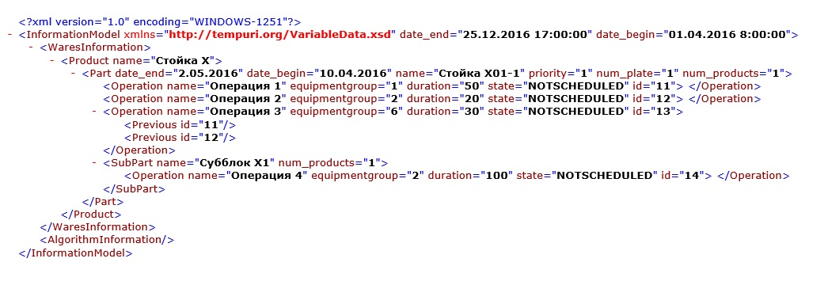

Приложение 2

Пример файла с входными данными 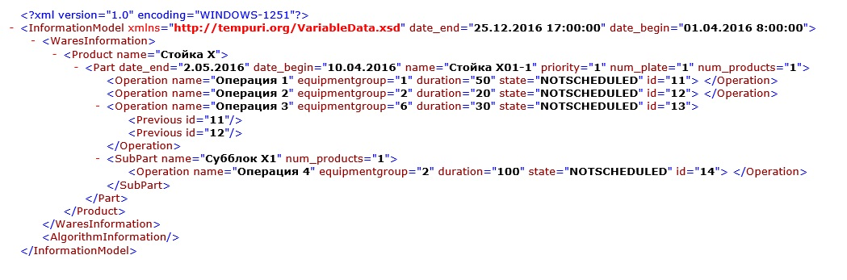

Приложение 3

Пример файла с выходными данными

